Neste documento buscamos evidenciar a criação da estrutura do banco de dados necessário para inserção dos dados relacionado ao projeto de Sistema de gestão de Vídeos (SGV) da loja de e-commerce Melhores Compras.

O Software escolhido como SGDB foi o SQL Developer por se tratar de um software com interface amigável e de fácil uso e conexão com o OracleDB, que é o banco de dados escolhido para hospedagem da estrutura.

Parte 1 – Criação da estrutura de armazenamento e relacionamento:

1.1 – Criação da tabela T_SGV_ATEND_SAC:

Resultado:



-----------------------------------------------------------------------------------------------------------------

1.1.2 – Comandos de Constraints:





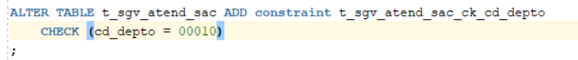



-----------------------------------------------------------------------------------------------------------------

1.2 – Criação da tabela T_SGV_CATEG_PROD:

Resultado:



1.2.1 - Comandos de Constraints:



-----------------------------------------------------------------------------------------------------------------

1.3 – Criação da tabela T_SGV_CATEG_VIDEO:

Resultado:



1.3.1 - Comandos de Constraints:



Resultado:



-----------------------------------------------------------------------------------------------------------------

1.4 – Criação da tabela T_SGV_CLEINTE:

Resultado:



1.4.1 - Comandos de Constraints:



Resultado:

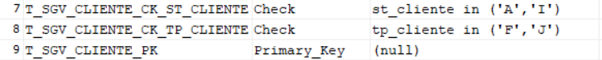

-----------------------------------------------------------------------------------------------------------------

1.5 – Criação da tabela T_SGV_CLIENTE_PF:

Resultado:



1.5.1 – Comandos de Constraints:

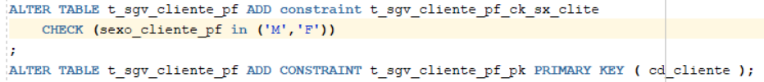

Resultado:



-----------------------------------------------------------------------------------------------------------------

1.6 - Criação da tabela T_SGV_CLIENTE_PJ:

Resultado:



1.6.1 – Criação de Constraints:



Resultado:



1.7 - Criação da tabela T_SGV_DEPTO:

Resultado:



1.7.1 – Criação de Constraints:



Resultado:



-----------------------------------------------------------------------------------------------------------------

1.8 - Criação da tabela T_SGV_DEPTO:

Resultado:

1.8.1 – Criação de Constraints:

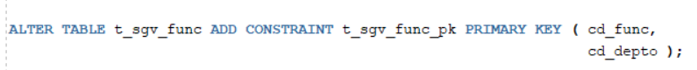

Resultado:



-----------------------------------------------------------------------------------------------------------------

1.9 - Criação da tabela T_SGV_ITEM_PEDIDO:

Resultado:



1.9.1 – Criação de Constraints:



Resultado:



-----------------------------------------------------------------------------------------------------------------

1.10 - Criação da tabela T_SGV_PEDIDO:

Resultado:



1.10.1 – Criação de Constraints:

Resultado:

-----------------------------------------------------------------------------------------------------------------

1.11 - Criação da tabela T_SGV_PRODUTO:

Resultado:



1.11.1 – Criação de Constraints:

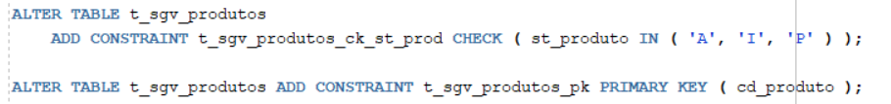

Resultado: -----------------------------------------------------------------------------------------------------------------

1.12 - Criação da tabela T_SGV_TEL_CLIENTE:

Resultado:



1.12.1 – Criação de Constraints:



Resultado:



-----------------------------------------------------------------------------------------------------------------

1.13 - Criação da tabela T_SGV_TEL_FUNC:

Resultado:



1.13.1 – Criação de Constraints:

Resultado:



-----------------------------------------------------------------------------------------------------------------

1.14 - Criação da tabela T_SGV_VIDEO_PRODUTO:

Resultado:



1.14.1 – Criação de Constraints:

Resultado:



-----------------------------------------------------------------------------------------------------------------1.15 - Criação da tabela T_SGV_VIS_VIDEO:

Resultado:



-----------------------------------------------------------------------------------------------------------------

Parte 2 – Outras constraints:

Resultado:

-----------------------------------------------------------------------------------------------------------------